Carta de patrocinio

Mediante la siguiente carta, yo Manuel José Ossandón Irarrázabal, con el cargo de Senador de la República, apoyo responsablemente la Iniciativa de ley de “Reinserción Socio-laboral Juvenil”, que presenta el grupo “La voz tras las rejas” perteneciente al Colegio San Rafael de la comuna de Lo Barnechea (RM). Esta iniciativa busca facilitar el retorno a la sociedad de los egresados de las cárceles mediante planes de capacitación y un proyecto para generar una conciencia en la sociedad sobre este desafío.

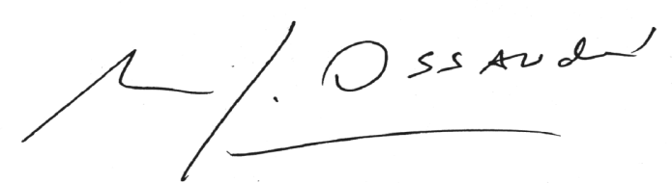
Manuel José Ossandón I.
Senador

Valparaíso, 30 de agosto de 2016.

Firma_______________________________________

Fecha_______________________________________

